1 启动项目时，可能需要修改：
将所有启动的模块的bootstrap.yml中server-addr
pig-register 修改为 local-host
${NACOS_HOST:localhost}:${NACOS_PORT:8848}

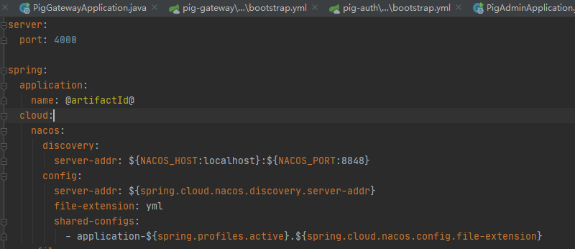

2 清理redis数据库
原因，redis数据库没有清理缓存，处理步骤如下：
先打开 服务redis-server.exe
打开：
输入：flushall
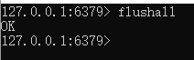

3 无权限
注释对应方法中的权限语句
下图是页面打开时的分页查询语句：
